[领军人才翻车？苏州大学功能纳米与软物质研究院Nature子刊研究遭质疑](https://mp.weixin.qq.com/s?__biz=MzkyNzY3NzY3Nw==&mid=2247499601&idx=2&sn=b38dfcfdffbecc3f566ca9186062aa55&chksm=c3a68a8582b0c024b08351add49881bdc7ef2d96b10045ef603b55a06045f87d045258b3040f&scene=126&sessionid=1742403988)

[学术深瞳](javascript:void(0);)2025-03-17 11:40:39广东

近日，《Nature Communications》期刊发表的题为**‘Multifunctional nanoagents for ultrasensitive imaging and photoactive killing of Gram-negative and Gram-positive bacteria’多功能纳米试剂用于超灵敏成像及光活性杀灭革兰氏阴性和阳性细菌**（doi: 10.1038/s41467-019-12088-7  ）的研究受到评论人质疑。该研究由Jiali Tang、Binbin Chu、Jinhua Wang、Bin Song、Yuanyuan Su、**Houyu Wang**（通讯作者）和**Yao He**（通讯作者，实验室主任、国家“万人计划”领军人才）共同完成，通讯单位为苏州大学功能纳米与软物质研究院纳米生化分析实验室。

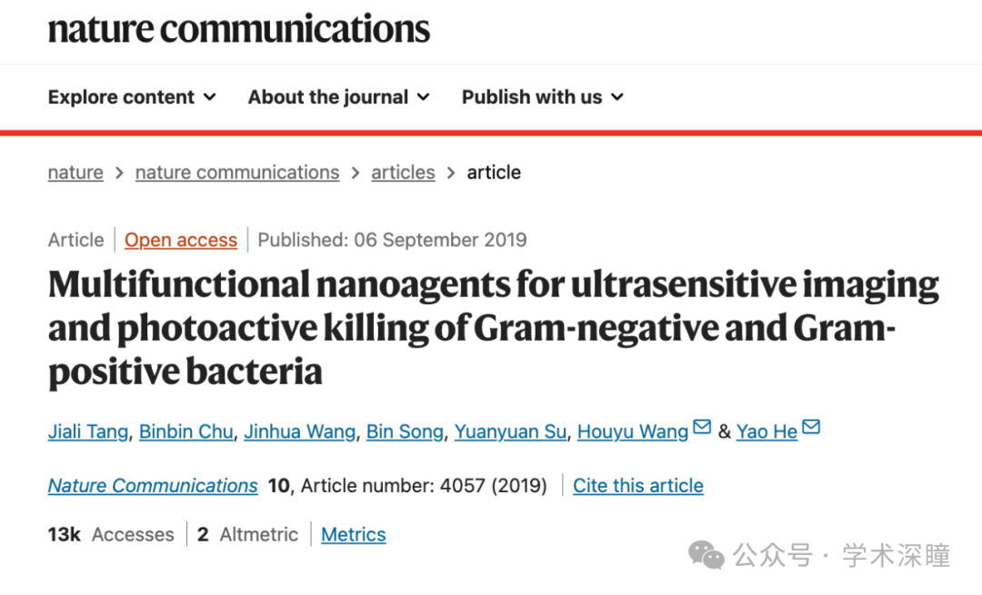

**2025年3月评论人Sholto David指出本文存在图像重复：**

图 7：图像之间意外重叠的区域，应该显示不同的处理条件。我添加了彩色矩形来显示我的意思。请作者检查并发表评论？

在 ImageTwin.ai 的帮助下识别

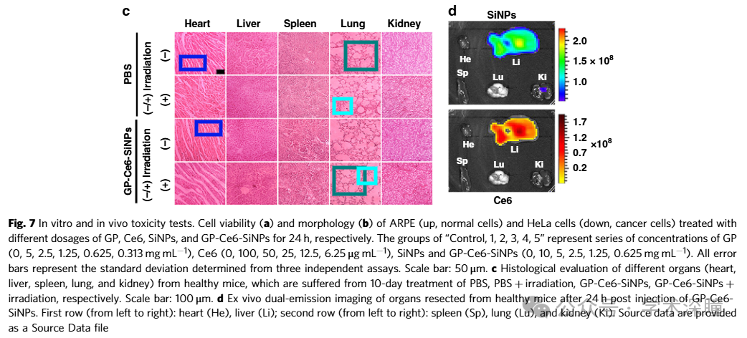

**消息来源：**

https://pubpeer.com/publications/C6777047A6AB126D09E663072862FD#

如需论文查重，请联系微信号xueshushentong

[#苏州大学](https://mp.weixin.qq.com/mp/appmsgalbum?__biz=MzkyNzY3NzY3Nw==&action=getalbum&album_id=3675829722459570178#wechat_redirect)